|  |
| --- |
| Описание: Описание: для прик эмбл |
| МИНОБРНАУКИ РОССИИ |
| Федеральное государственное бюджетное образовательное учреждениевысшего профессионального образования"Российский технологический университет"МИРЭА |
| Институт «Комплексной безопасности и специального приборостроения» |
| Кафедра «Управление и моделирование систем» (КБ-2) |
|  |

|  |  |
| --- | --- |
| **Практика №2 по дисциплине** | |
|  | |
| **« Основы информационной безопасности »**  **«АНАЛИЗ СТРУКТУРЫ СЕТЕВОГО ТРАФИКА**  **С ПОМОЩЬЮ ПРОГРАММЫ WIRESHARK»** | |
|  | |
| Выполнила студентка группы БИСО-03-19 | *Прусова Е. А.* |

Москва 2020

1. Source IP = 192.168.1.7

TTL для данного пакета 64

Total length 52 bytes

.... 0101 = Header Length: 20 bytes (5)

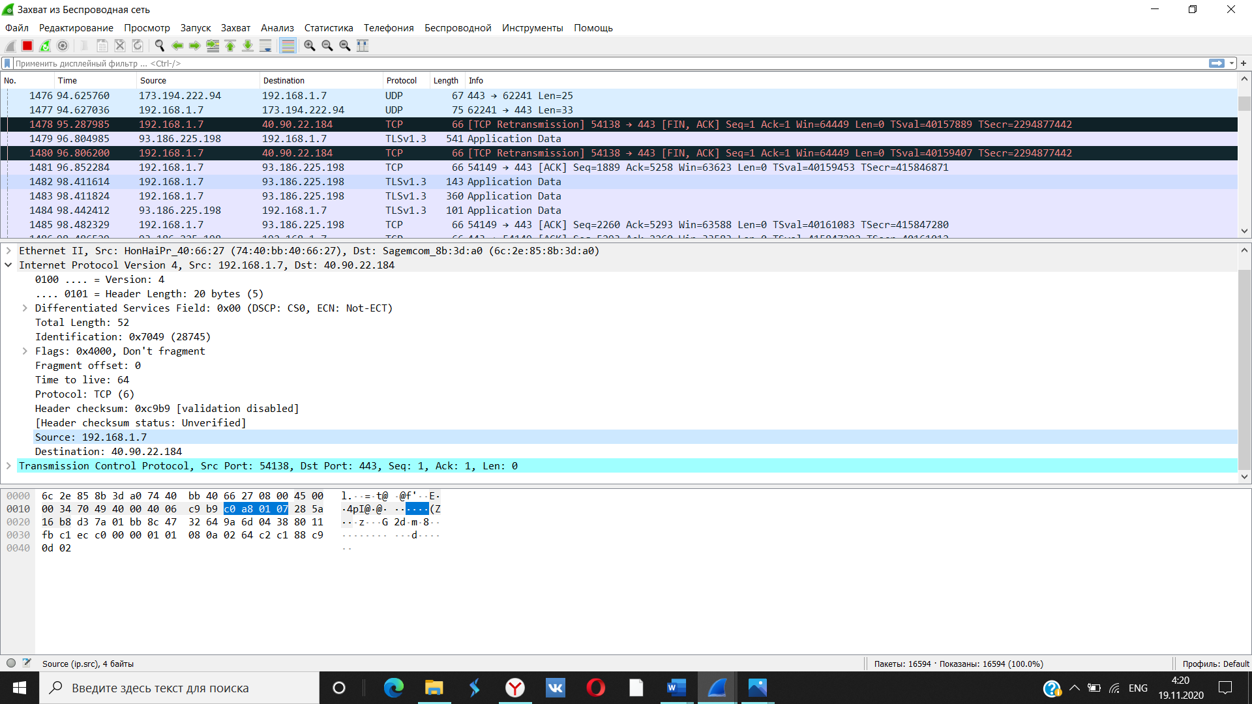

2.

Выбранный сайт: mirea.ru

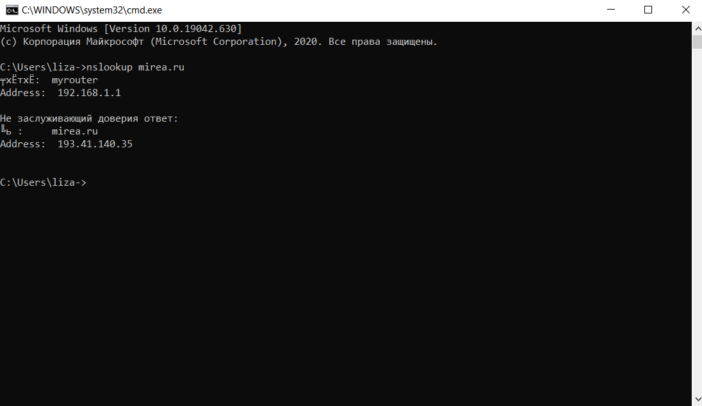

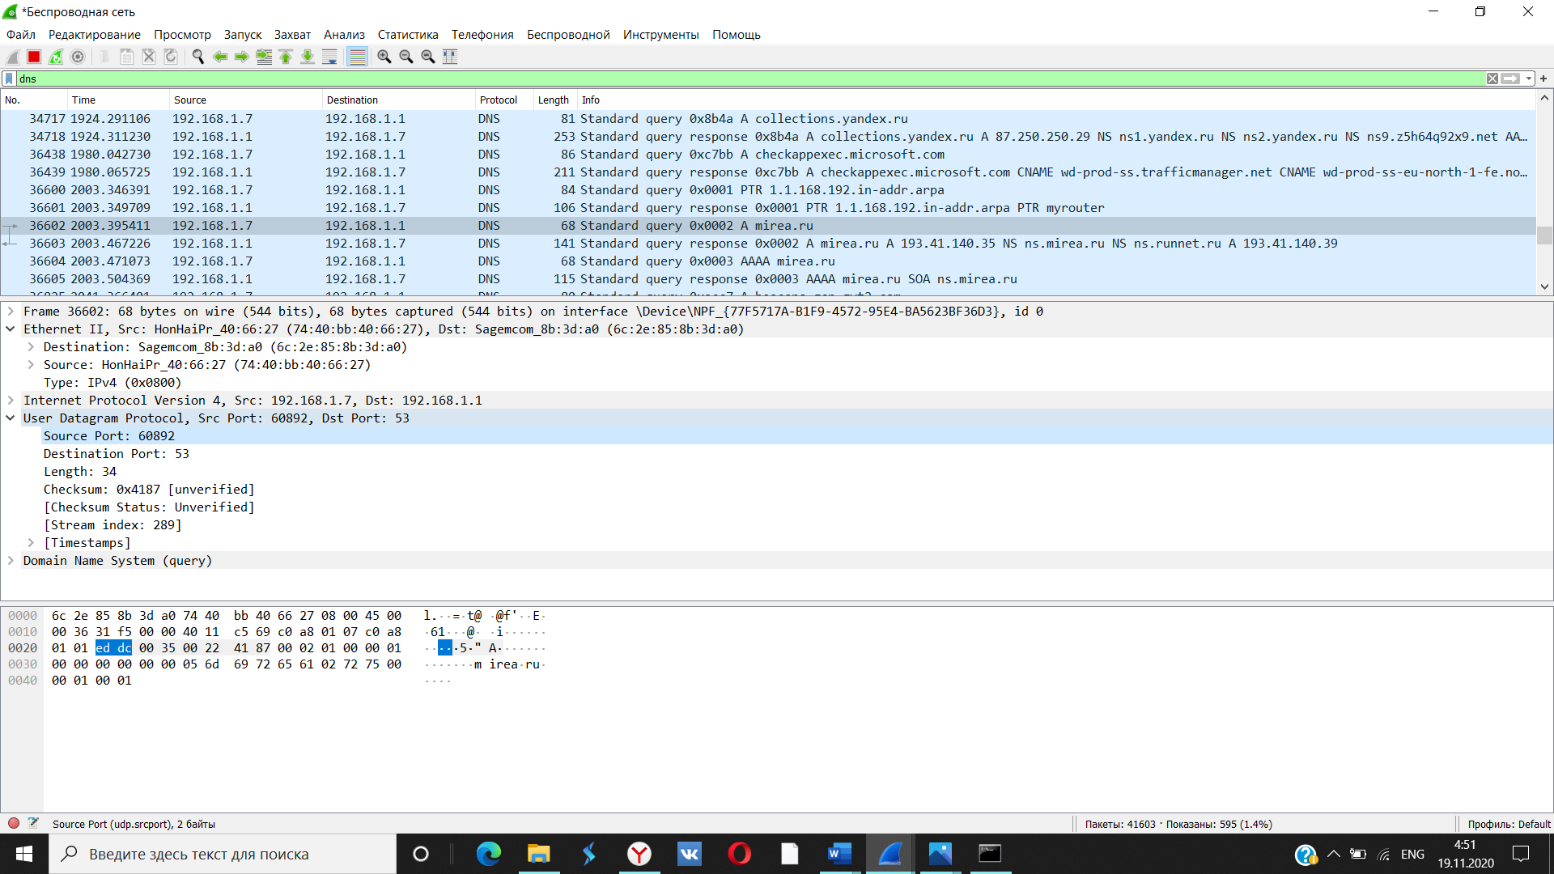

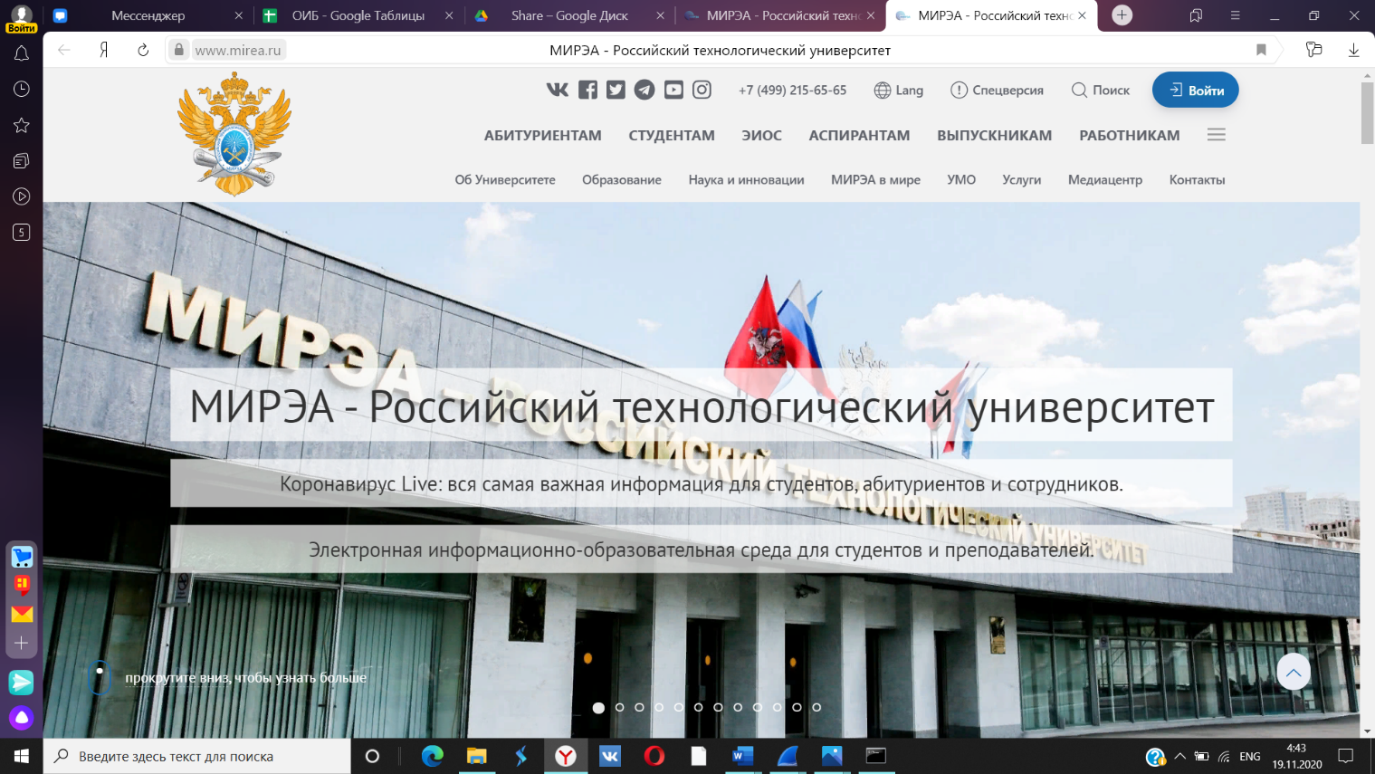

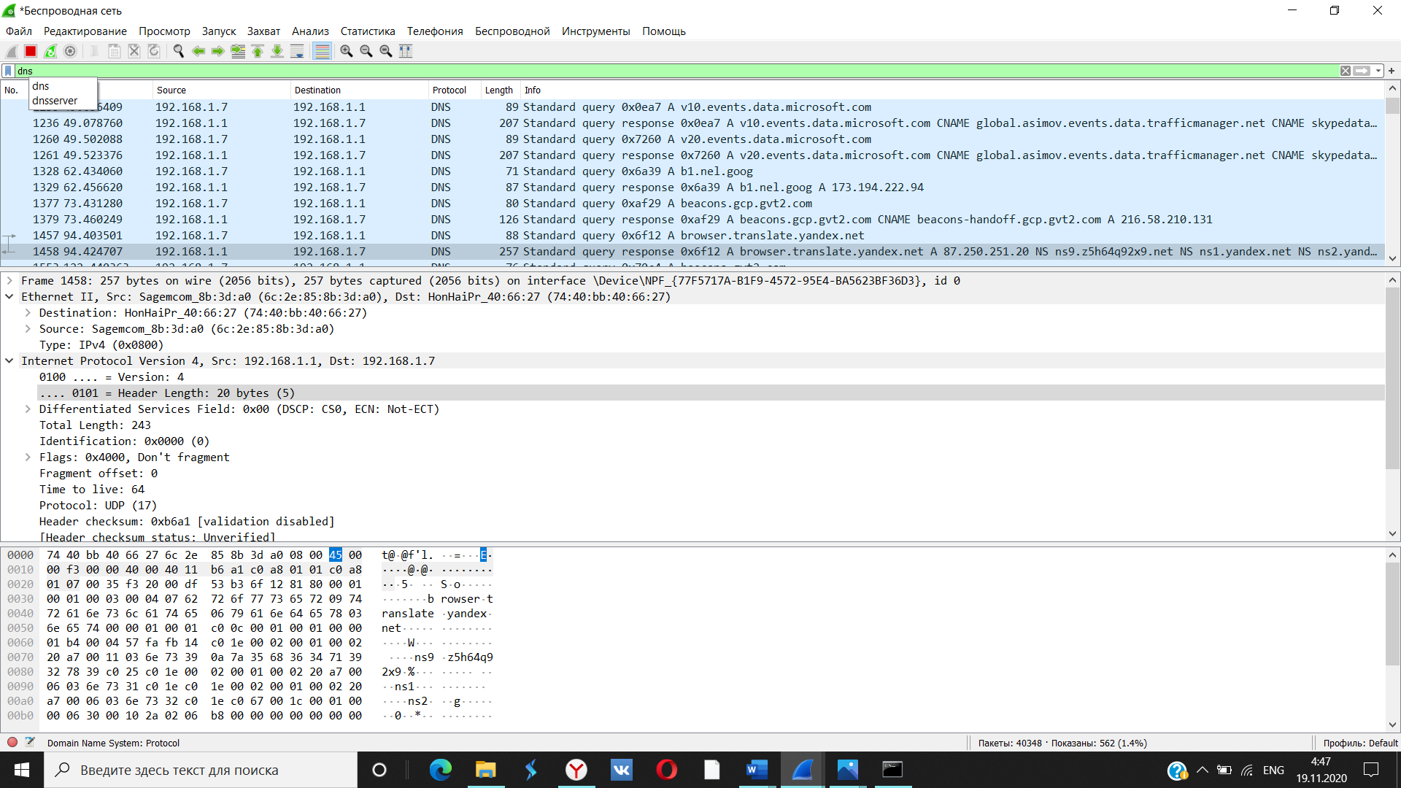

3.ICMP

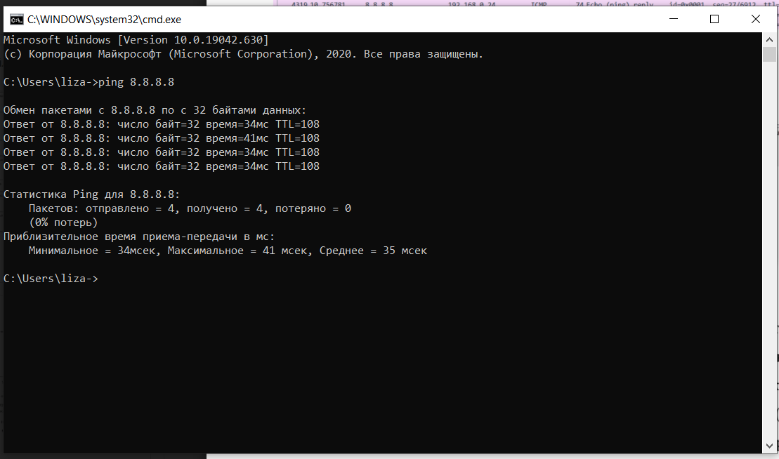

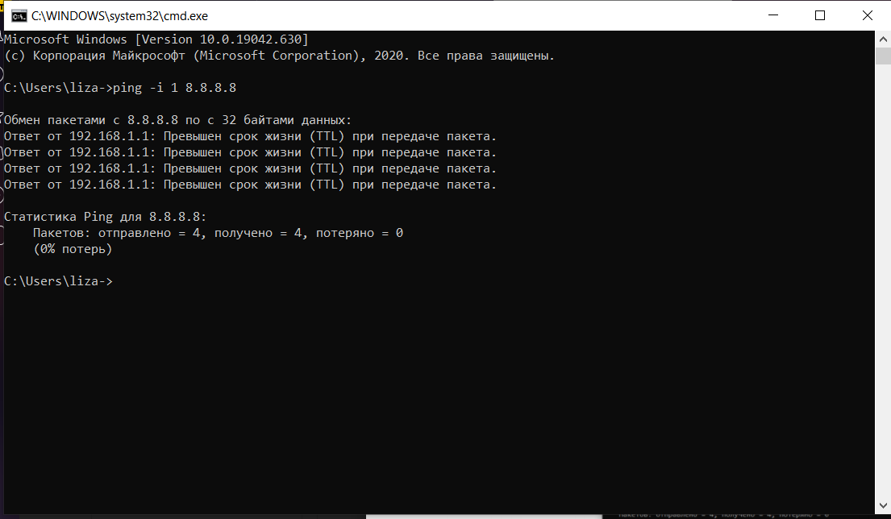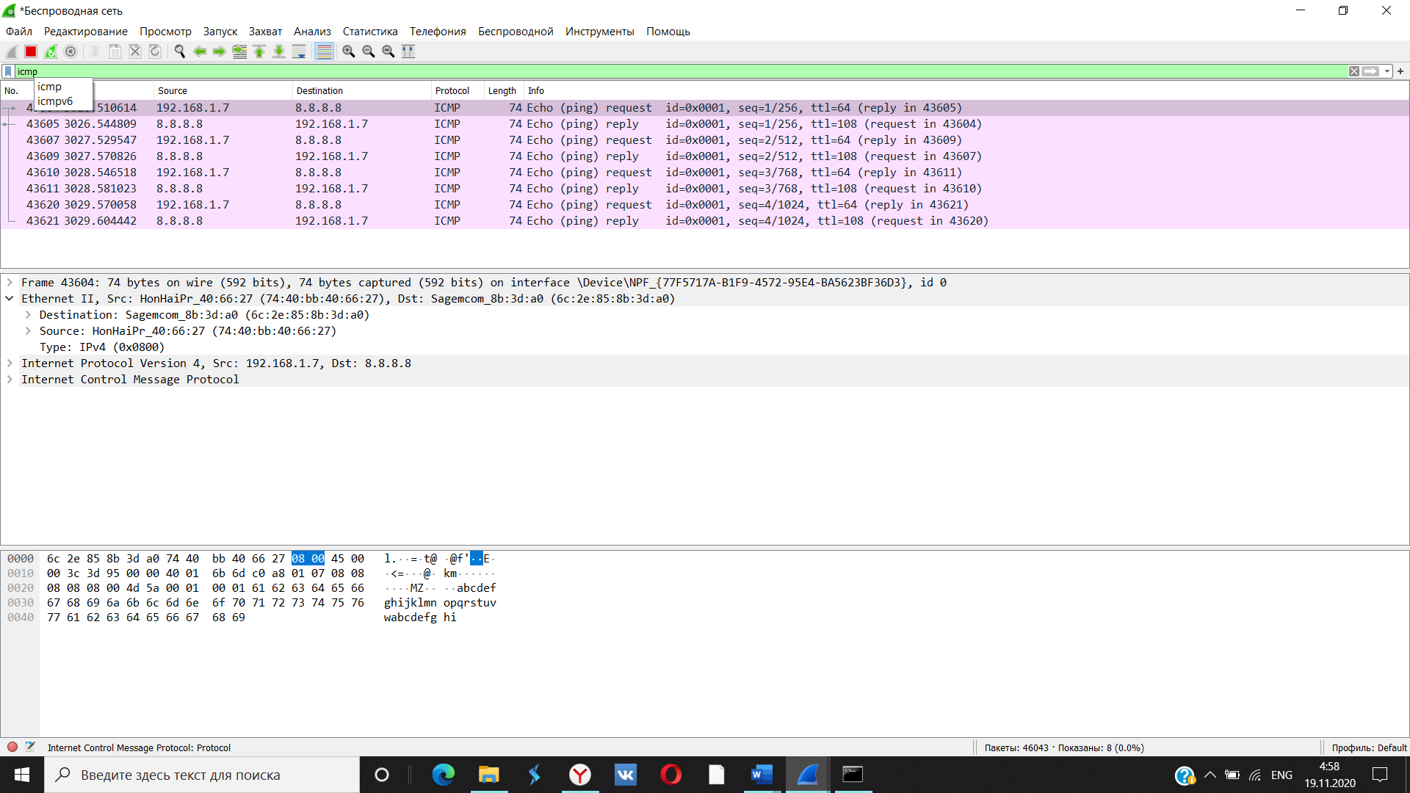

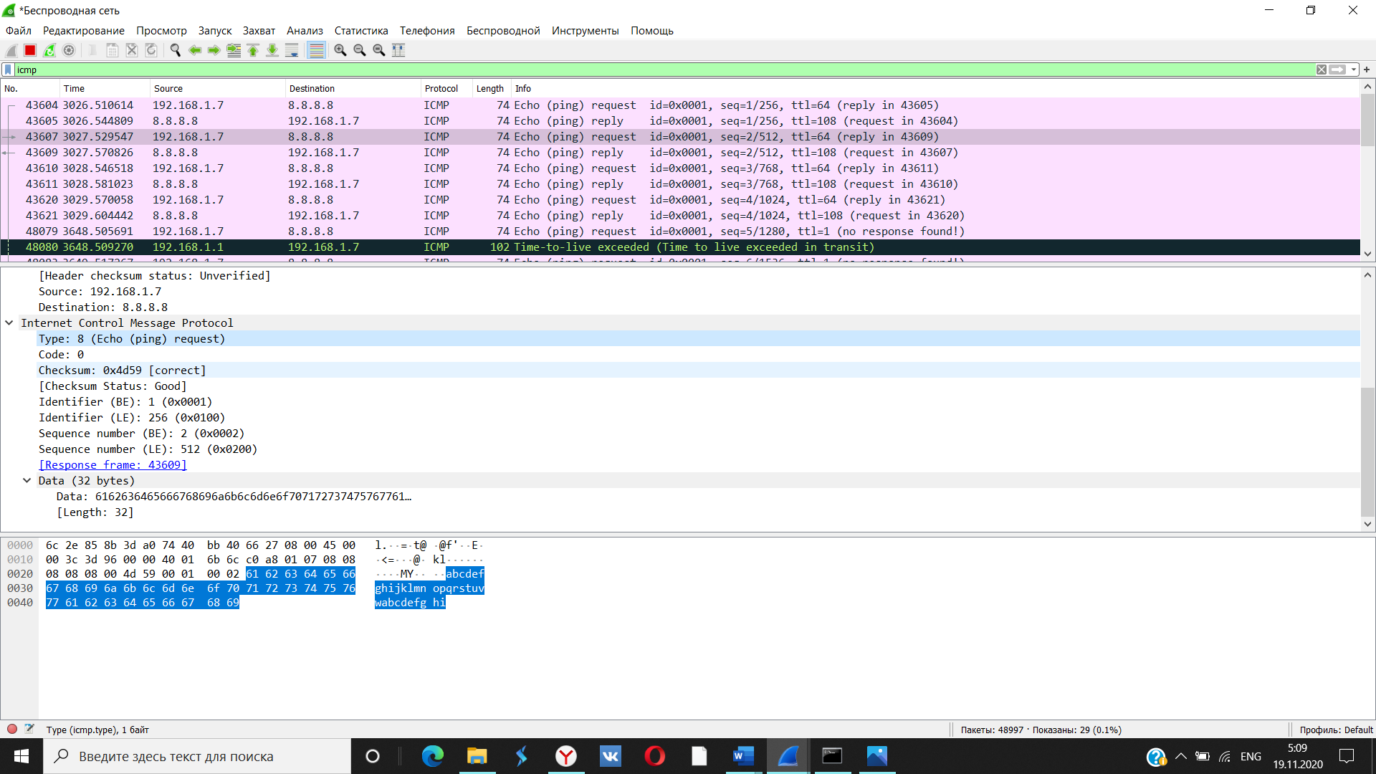

4.ARP

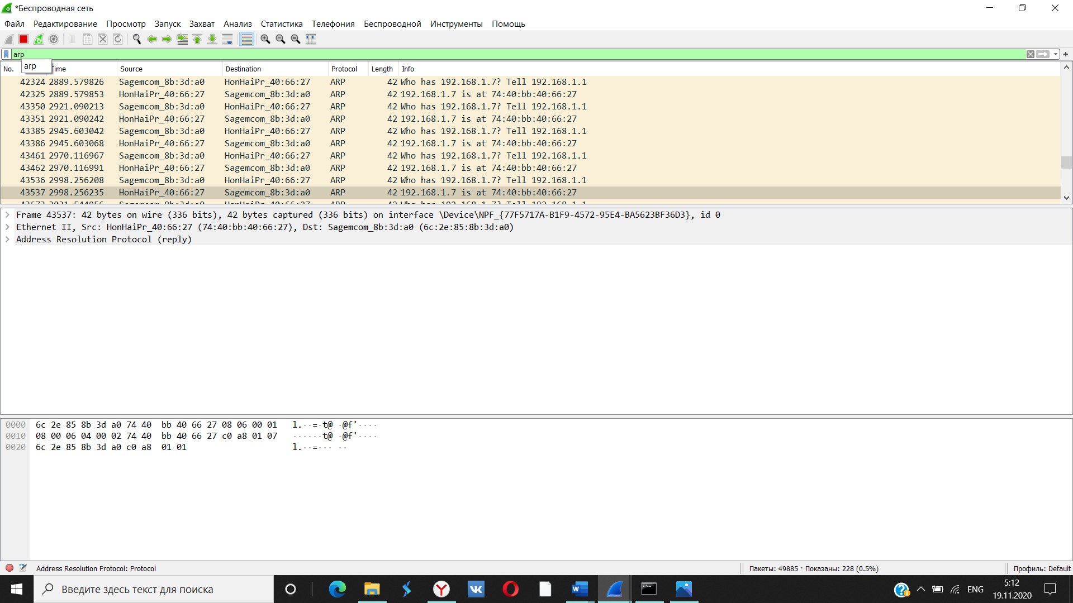

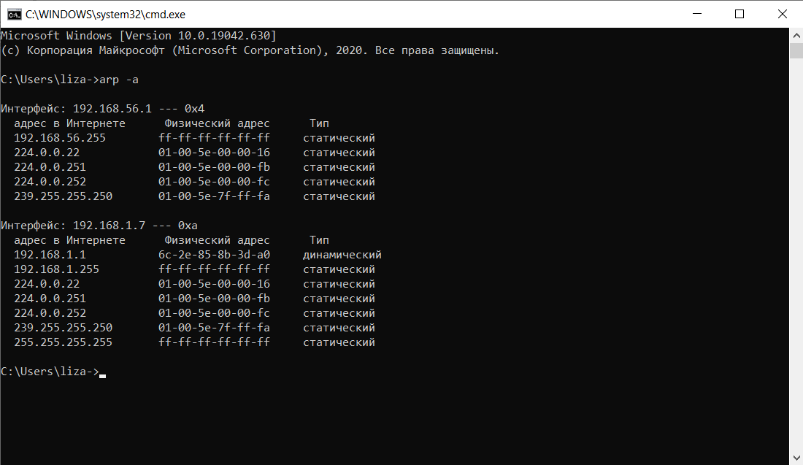

5.HTTP

